- 仿真时长设为2小时（后期可以更改），轨道倾角设置为53°，为了后期计算方便，轨道高度采用回归设计（29圈回归），轨道高度660.433km。
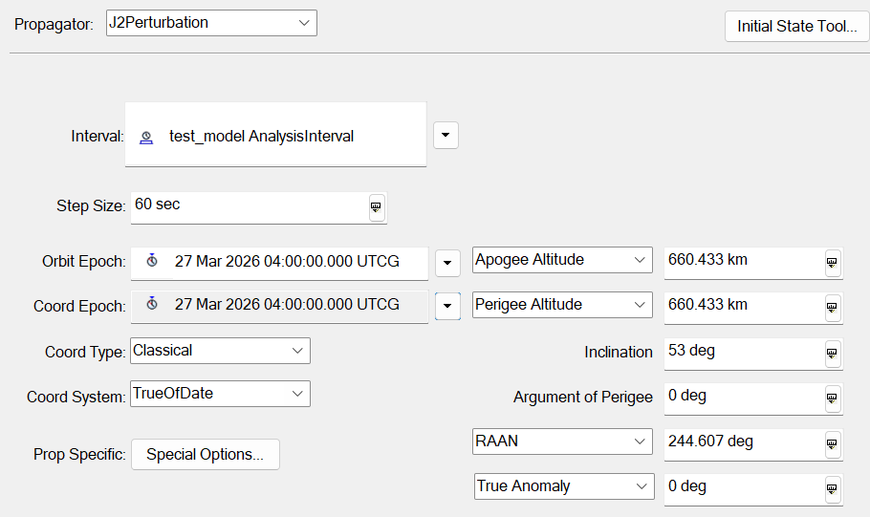
图 1 卫星轨道设置截图
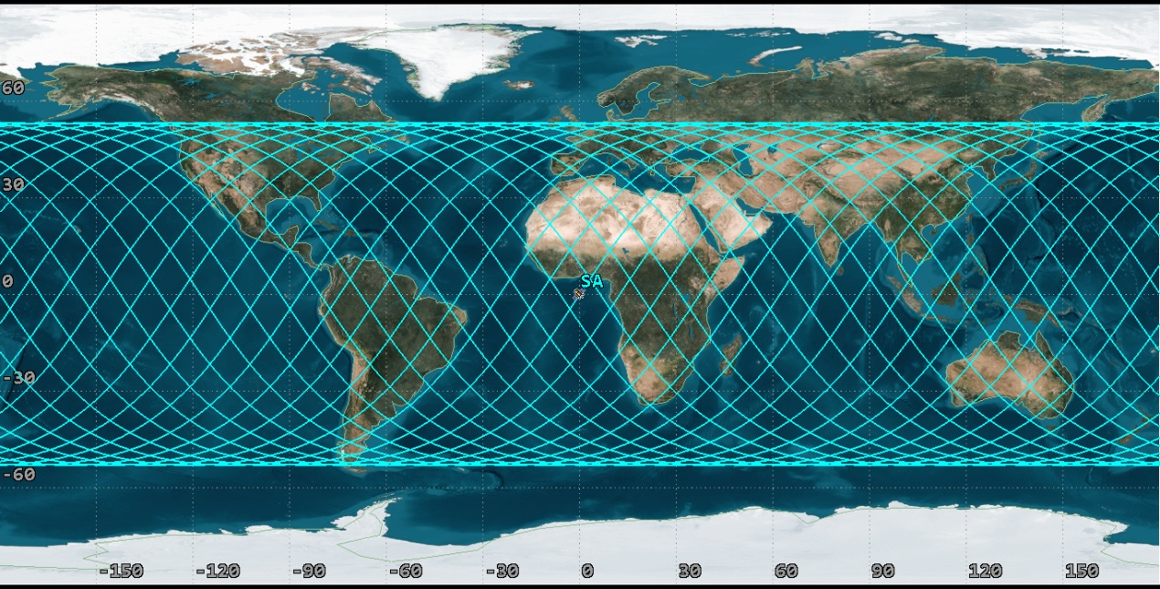
图 2 卫星星下点轨迹图
- 用STK建立星座模型，轨道面数量初步设置为12个，每个轨道面的卫星数量为11个，相位因子为2。
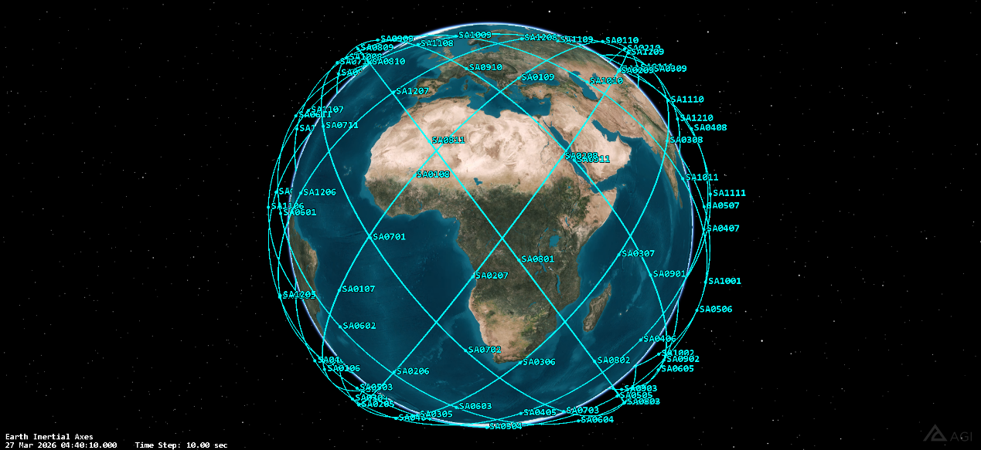
图 3 星座3D图
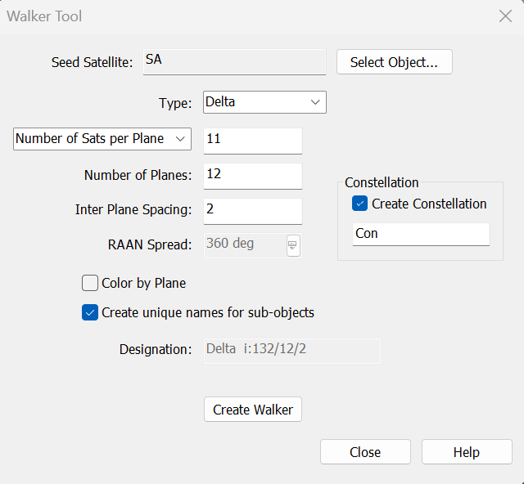
图 4 星座构型参数
- 场景中添加两个地面城市分别为北京和三亚，并利用STK的chain计算功能得到以下两部分信息，第一部分信息是两个地面站和星座中各个卫星可见的时间段，存储在Link Access.csv中，后续需要利用这个文件做任务规划（STK实现不了的）。第二部分信息是地面站与卫星可见时刻的通信距离，存储在Link Dis.csv中，后续利用这个文件结合任务规划能够计算星地通信的结果（一般通过查表获得，输入是距离，输出一般是通信参数C/N，BER）。
- 卫星网络设计采用网状网（借鉴Starlink的组网方式），卫星与前后左右四个目标建立双向星间链路，在testmodel中，以第一轨道面第一颗卫星为例建立其4个星间链路并进行链路的建模。（注意第一轨道面与第12轨道面的关系为0101对应1210，0102对应1211，0103对应1201…以此类推）
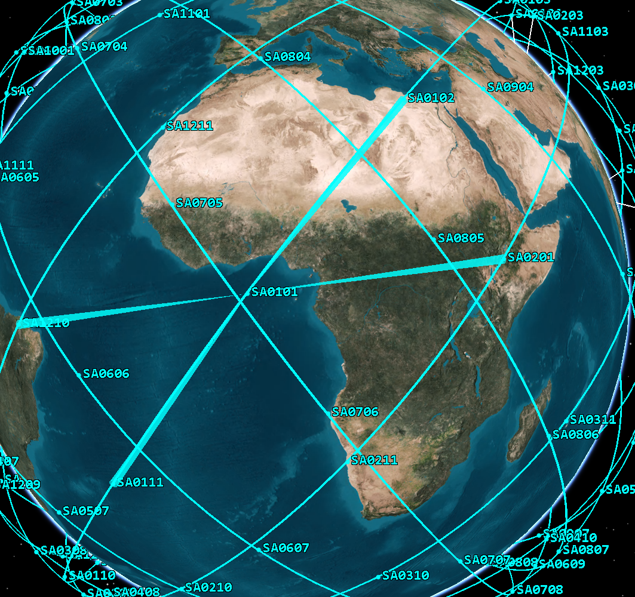
图 5 星间链路示意图
表格 1 星间链路
 | 发射方 | 接收方
前 | SA0101 | SA0101
后 | SA0101 | SA0111
左 | SA0101 | SA1210
右 | SA0101 | SA0201
- 卫星星间链路建模需要建立接收机模型和发射机模型，并进行通信建模，testmodel中,建模具体参数如下图中所示(这个我不是很懂，需要通信专业知识)。
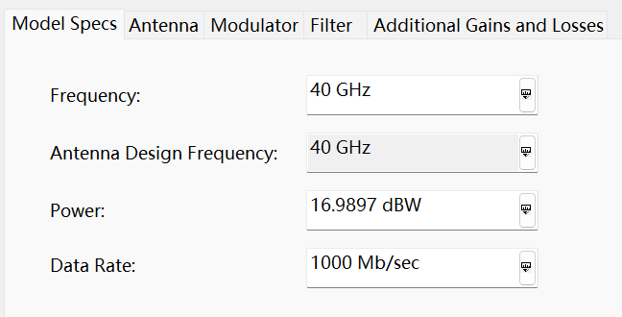
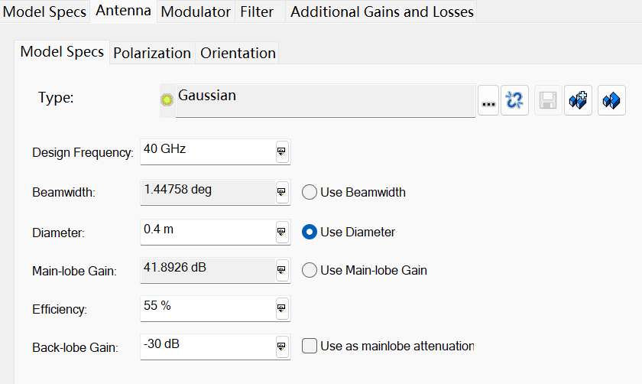
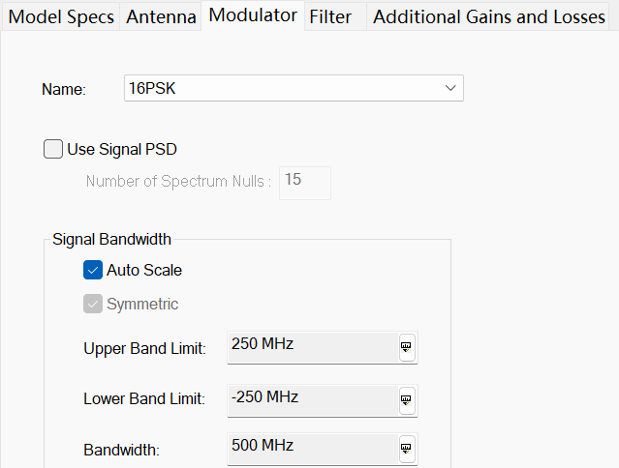
图 6 发射机设置图
- 在接收的卫星上部署接收机，接收机的设置与发射机类似，具体参数设置如下图。
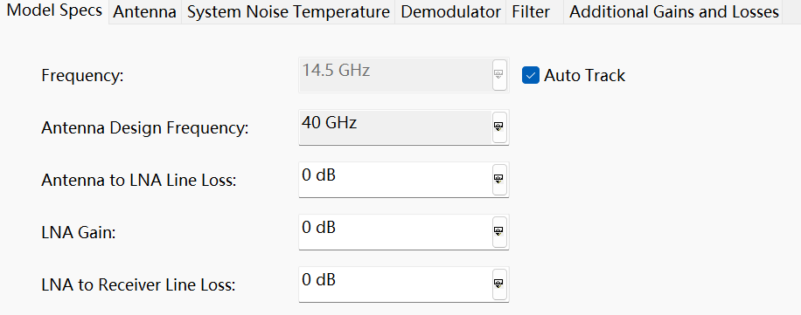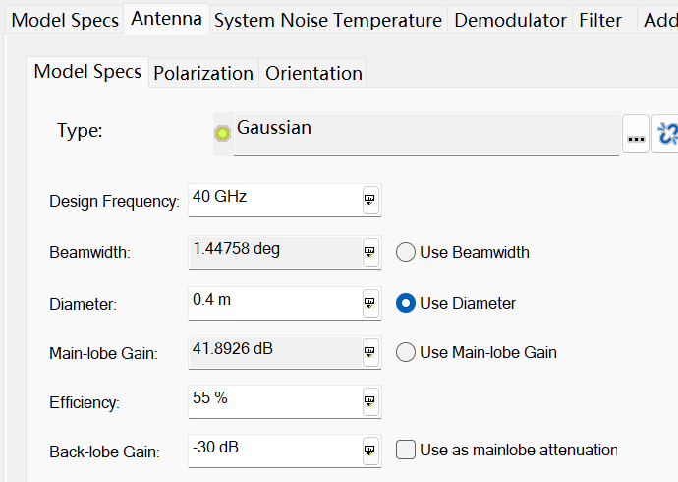
图 6 接收机设置图
- 构建通信系统计算所需的集合，发射方为SA0201上的发射机，接收方为SA0101/SA0111/SA1210/SA0201上部署的接收机。由于星座本身具有对称性，可以只对前向链路计算（后向链路与其对称），左向链路（右向链路与其对称）。
- 构建STK通信系统计算模块进行计算，得到星间链路的计算结果。STK获取的星间链路计算结果中只能进行物理层的链路计算和仿真，在速率方面设计速率是仿真的输入，在仿真中核心输出文件为link_report.csv（星间链路仿真结果的文件名如下SA0101_F_link_report.csv,代表1轨道1卫星的前向链路的计算结果）。包含星间链路的计算结果（BER,C/N,EIRP等）
- 建立通信链路的仿真结果数据库：对以一个卫星的星间链路进行仿真，仿真结果格式如下表所示。
表格 2 星间链路仿真结果
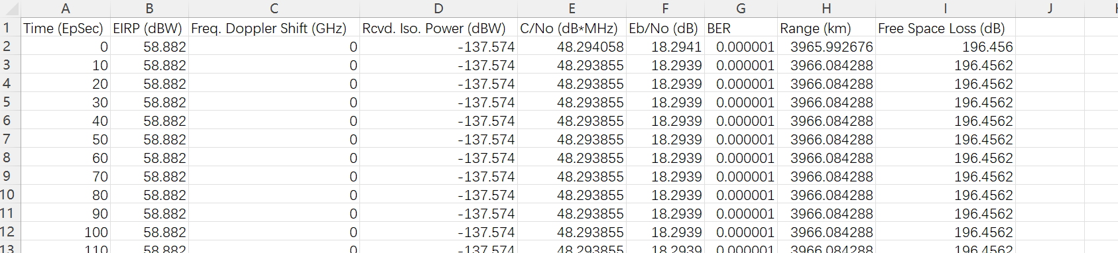
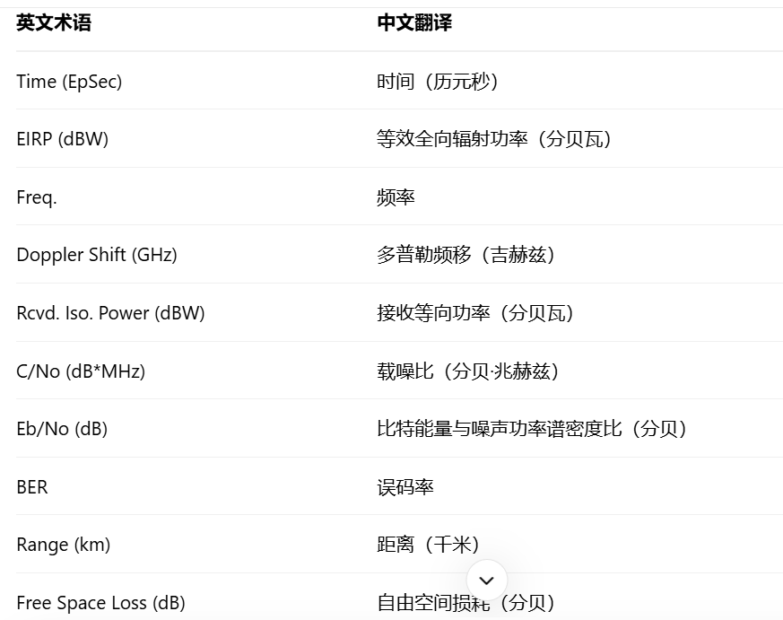
- 利用轨道的对称性和周期性，快速获得其他卫星的链路信息,形成仿真周期内全部卫星的星间链路的数据信息（详见data文件夹文件）。

